Министерство науки и высшего образования Российской Федерации

Федеральное государственное автономное образовательное учреждение высшего образования

«МОСКОВСКИЙ ПОЛИТЕХНИЧЕСКИЙ УНИВЕРСИТЕТ»

(МОСКОВСКИЙ ПОЛИТЕХ)

**КУРСОВОЙ ПРОЕКТ**

По курсу **Проектирование и администрирование баз данных**

по направлению 09.03.01 − Информатика и вычислительная техника

Образовательная программа (профиль) «Системная и программная инженерия»

ТЕМА

**«Проектирование и разработка базы данных «Кредитование населения» в СУБД PostgreSQL»**

Студент: ____________ / Рябкова Анна Сергеевна, 221-3210/

*ФИО, группа*

Проверил: __________ к.т.н., доцент Евдошенко О.И.

Москва, 2023

**СОДЕРЖАНИЕ**

ЗАДАНИЕ 3

ВВЕДЕНИЕ 4

1 Описание предметной области 5

2 Проектирование и разработка базы данных 7

2.1 Концептуальное проектирование базы данных 7

2.2 Логическое проектирование базы данных 9

2.3 Выбор и описание СУБД 11

2.4 Физическое проектирование базы данных 12

3 ИСПОЛЬЗОВАНИЕ БАЗЫ ДАННЫХ 18

3.1 Создание DataSet 18

3.2 Добавление данных в базу 24

3.3 Запросы к базе данных 28

3.4 Тестирование функций и триггеров 38

ЗАКЛЮЧЕНИЕ 49

СПИСОК ЛИТЕРАТУРЫ 50

# **ЗАДАНИЕ**

Федеральное государственное автономное

образовательное учреждение высшего образования

**«Московский политехнический университет»**

**Кафедра:** инфокогнитивных технологий

**Направление подготовки:** 09.03.01 “Информатика и вычислительная техника”, направленность (профиль): Системная и программная инженерия

**Дисциплина:** Проектирование и администрирование баз данных

**Тема:** Проектирование и разработка базы данных «Кредитование населения» в СУБД PostgreSQL

**ЗАДАНИЕ НА КУРСОВУЮ РАБОТУ**

1. Необходимо выбрать и проанализировать предметную область.
2. Определить сущности (>5), атрибуты (>3), связи между сущностями. Привести отношения к 3 НФ.
3. Разработать базу данных средствами СУБД на основе спроектированной модели. Установить связи для поддержки ссылочной целостности.
4. Разработать SQL-запросы (DML) (не менее 20) различной степени сложности (агрегатные функции, группировка (GROUP BY, HAVING), подзапросы, CASE, оконные функции)
5. Разработать функции для расчетов (3 функции, используя язык SQL и plpgSQL)
6. Разработать триггеры (5 триггеров)

**Исполнитель**: студент гр. 221-3210 Рябкова А. С.

подпись

**Руководитель**: к.т.н., доцент кафедры ИКТ Евдошенко О.И.

подпись

# **ВВЕДЕНИЕ**

Курсовая работа выполнялась в рамках дисциплины «Проектирование и администрирование баз данных».

В процессе выполнения данной работы будет проанализирована предметная область кредитования и разработана база данных, основанная на спроектированной модели.

Предметная область, выбранная для анализа, связана с выдачей кредитов. Кредитование является важным инструментом финансовой поддержки для людей и бизнесов, позволяющим получить доступ к необходимым средствам для реализации своих целей и развития. В рамках предметной области взаимодействуют различные сущности, такие как кредиты, платежи, клиенты, задолженности, виды кредитов, штрафы.

В ходе работы будет разработана база данных на основе спроектированной модели с использованием СУБД PostgreSQL.

Цель работы:

Систематизация и закрепление полученных теоретических знаний и практических умений по разработке баз данных с использованием СУБД PostgreSQL.

Задачи работы:

* изучить литературу по проектированию и разработке базы данных в СУБД PostgreSQL;
* получить практический опыт разработки базы данных в СУБД PostgreSQL.

# **1 Описание предметной области**

Предметной областью данной информационной системы является автоматизация процесса кредитования населения. Основные бизнес-процессы представлены в таблице 1.

Таблица 1 - Основные бизнес-процессы

|  |  |
| --- | --- |
| Номер бизнес-процесса | Наименование бизнес-процесса |
| 1. | Управление клиентской базой |
| 2. | Анализ кредитной истории клиентов |
| 3. | Мониторинг кредитов |
| 4. | Погашение кредита |
| 5. | Финансовый анализ |

# 

1. Управление клиентской базой: процесс, включающий сбор и хранение информации о клиентах, учет истории кредитования, контроль за платежами, анализ данных и определение потребностей клиентов.
2. Анализ кредитной истории клиентов: процесс, включающий сбор и анализ информации о кредитной истории клиентов, расчет кредитного рейтинга, определение возможности выдачи кредита и условий его получения.
3. Мониторинг кредитов: процесс, включающий отслеживание сроков погашения кредитов, контроль за задолженностями, своевременное информирование клиентов о необходимости погашения задолженности.
4. Погашение кредита: процесс, включающий оплату клиентом задолженности по кредиту, учет платежей в системе, перерасчет процентов и штрафов, выдачу документов об уплате.
5. Финансовый анализ: процесс, включающий анализ финансовых показателей банка, расчет рисков, определение стратегии развития, принятие решений о выдаче кредитов и установлении ставок.

Основными задачами информационной системы являются автоматизация процессов мониторинга кредитования и управления клиентской базой, повышение эффективности работы компании и сокращение времени на выполнение бизнес-процессов.

# **2 Проектирование и разработка базы данных**

База данных – это организованное хранилище информации, которое обеспечивает эффективное хранение, поиск и обработку данных. Проектирование и разработка базы данных являются ключевыми этапами в создании эффективной системы управления данными.

## **2.1 Концептуальное проектирование базы данных**

Концептуальное проектирование базы данных – это этап, на котором определяются сущности и атрибуты предметной области, а также взаимосвязи между ними. В результат этого процесса создается диаграмма в нотации Питера Чена.

Структура сущности «Виды кредитов» описывается в таблице 2.

Таблица 2 - Структура сущности «Виды кредитов»

|  |  |  |  |
| --- | --- | --- | --- |
| Название параметра | Тип данных | Размер | Диапазон значений |
| Название вида | Текстовый | 100 символов | Положительные целые числа |
| Условия получения | Текстовый | 100 символов | Положительные целые числа |
| Ставка | Целочисленный | 4 байта | Положительные целые числа |

Структура сущности «Клиенты» описывается в таблице 3.

Таблица 3 - Структура сущности «Клиенты»

|  |  |  |  |
| --- | --- | --- | --- |
| Название параметра | Тип данных | Размер | Диапазон значений |
| Название | Текстовый | 100 символов |  |
| Вид собственности | Текстовый | 100 символов |  |
| Адрес | Текстовый | 100 символов |  |
| Телефон | Текстовый | 25 символов |  |
| Контактное лицо | Текстовый | 100 символов |  |
| Паспортные данные | Текстовый | 100 символов |  |

Структура сущности «Кредиты» описывается в таблице 4.

Таблица 4 - Структура сущности «Кредиты»

|  |  |  |  |
| --- | --- | --- | --- |
| Название параметра | Тип данных | Размер | Диапазон значений |
| Вид кредита | Целочисленный | 4 байта | Положительные целые числа |
| Клиент | Целочисленный | 4 байта | Положительные целые числа |
| Сумма | Числовой | 16 байт | Положительное число (руб) |
| Дата выдачи | Дата | 8 | ДД.ММ.ГГГГ |
| Срок выдачи | Интервал | 16 байт |  |

Структура сущности «Платежи» описывается в таблице 5.

Таблица 5 - Структура сущности «Платежи»

|  |  |  |  |
| --- | --- | --- | --- |
| Название параметра | Тип данных | Размер | Диапазон значений |
| Задолженность | Целочисленный | 4 байта | Положительные целые числа |
| Дата выплаты | Дата | 8 | ДД.ММ.ГГГГ |
| Размер выплаты | Числовой | 4 байта | Положительное число (руб) |

Структура сущности «Задолженности» описывается в таблице 6.

Таблица 6 - Структура сущности «Задолженности»

|  |  |  |  |
| --- | --- | --- | --- |
| Название параметра | Тип данных | Размер | Диапазон значений |
| Кредит | Целочисленный | 4 байта | Положительные целые числа |
| Размер задолженности | Числовой | 16 байт | Положительное число (руб) |
| Статус погашения | Целочисленный | 2 байта | 0-1 |
| Дата конца срока | Дата | 8 | ДД.ММ.ГГГГ |

Структура сущности «Штрафы» описывается в таблице 7. Таблица 7 - Структура сущности «Штрафы»

|  |  |  |  |
| --- | --- | --- | --- |
| Название параметра | Тип данных | Размер | Диапазон значений |
| Задолженность | Целочисленный | 4 байта | Положительное целое число |
| Клиент | Целочисленный | 4 байта | Положительное целое число |
| Размер штрафа | Числовой | 4 байта | Положительное число (руб) |

Диаграмма в нотации Питера Чена представлена на рисунке 1.

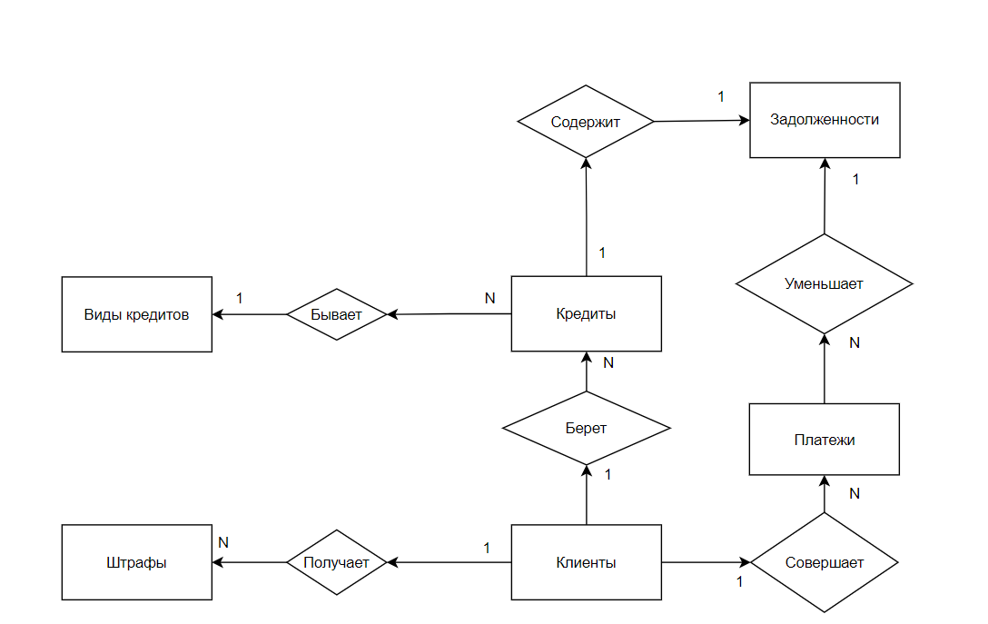

Рисунок 1 - Диаграмма в нотации Питера Чена

## **2.2 Логическое проектирование базы данных**

При логическом проектировании базы данных на основе реляционной модели данных, необходимо определить структуру базы данных и связи между таблицами, а также установить первичные и внешние ключи.

Для предметной области «Кредитование населения», на основе сущностей, представленных ранее, можно определить следующие таблицы:

* виды кредитов (код вида, название вида, условия получения, ставка);
* клиенты (код клиента, название, вид собственности, адрес, телефон, контактное лицо, паспортные данные);
* кредиты (код кредита, код вида кредита, код клиента, сумма, дата выдачи, срок выдачи в месяцах, статус погашения);
* платежи (код платежа, код задолженности, дата выплаты, размер выплаты);
* задолженности (код задолженности, код кредита, размер задолженности, статус погашения, дата конца срока);
* штрафы (код штрафа, код задолженности, код клиента, размер штрафа).

Связи между таблицами можно определить следующим образом:

* виды кредитов связаны с кредитами по коду вида кредита (один ко многим);
* клиенты связаны с кредитами по коду клиента (один ко многим);
* задолженности связаны с кредитами по коду кредита (один к одному);
* задолженности связаны с платежами по коду задолженности (один ко многим);
* штрафы связаны с задолженностями по коду задолженности (один к одному);
* штрафы связаны с клиентами по коду клиента (многие к одному).

На основе этих данных можно понять, что таблицы имеют следующие первичные и внешние ключи:

* виды кредитов: первичный ключ – код вида, внешний ключ – отсутствует;
* клиенты: первичный ключ – код клиента, внешний ключ – отсутствует;
* кредиты: первичный ключ – код кредита, внешние ключи – код вида кредита, код клиента;
* задолженности: первичный ключ – код задолженности, внешний ключ – код кредита;
* платежи: первичный ключ – номер платежа, внешний ключ – код задолженности;
* штрафы: первичный ключ – код штрафа, внешние ключи – код задолженности, код клиента.

ER-диаграмма с указанием сущностей, их атрибутов и отношений представлена на рисунке 2.

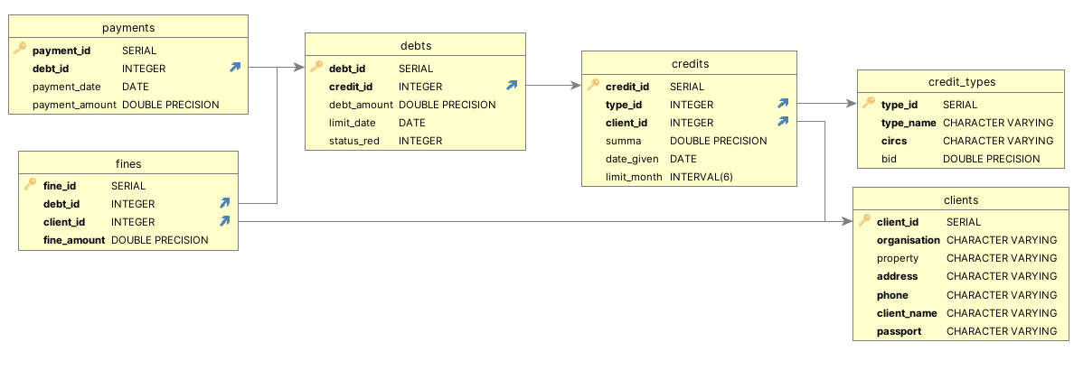

Рисунок 2 - ER-диаграмма

## **2.3 Выбор и описание СУБД**

Выбор системы управления базами данных (СУБД) – это важный этап при проектировании базы данных. На рынке представлено множество СУБД разных типов, открытых и коммерческих, реляционных и нереляционных, облачных и локальных.

Для базы данных предметной области "Кредитование населения" была выбрана реляционная СУБД PostgreSQL. Она является открытой системой с большим сообществом разработчиков и пользователей, что обеспечивает надежность и безопасность. PostgreSQL имеет множество расширений и дополнительных модулей, которые позволяют расширить ее функциональность и применять для различных задач.

Основные преимущества PostgreSQL:

* поддержка транзакций и целостности данных;
* высокая скорость обработки данных;
* поддержка больших объемов данных;
* многопоточность и масштабируемость;
* наличие механизмов репликации и резервного копирования данных.

В целом, PostgreSQL является надежной, функциональной и расширяемой СУБД, которая подходит для создания баз данных различных масштабов и сложности.

## **2.4 Физическое проектирование базы данных**

Для физического проектирования базы данных предметной области «Кредитование населения» с использованием СУБД PostgreSQL будет создана база данных, таблицы, функции и связи на основе реляционной модели данных, которая была разработана ранее.

Для начала создадим базу данных с помощью SQL запроса

CREATE DATABASE lending

Затем начнем создавать таблицы, начиная с тех, у которых не имеется внешних зависимых ключей.

1. Создание таблицы «Виды кредитов» представлено на рисунке 3:

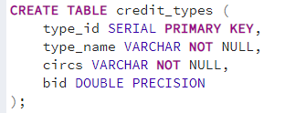

Рисунок 3 - Создание таблицы «Виды кредитов»

1. Создание таблицы «Клиенты» представлено на рисунке 4:

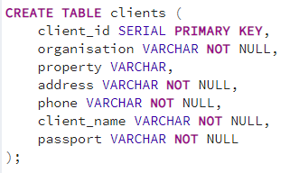

Рисунок 4 - Создание таблицы «Клиенты»

1. Создание таблицы «Кредиты» представлено на рисунке 5:

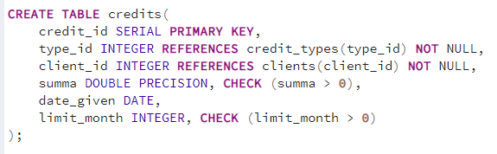

Рисунок 5 - Создание таблицы «Кредиты»

1. Создание таблицы «Задолженности» представлено на рисунке 6:

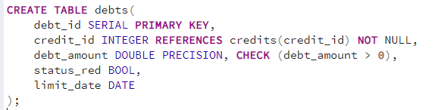

Рисунок 6 - Создание таблицы «Задолженности»

1. Создание таблицы «Платежи» представлено на рисунке 7:

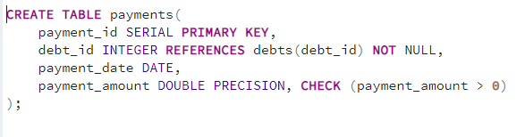

Рисунок 7 - Создание таблицы «Платежи»

1. Создание таблицы «Штрафы» представлено на рисунке 8:

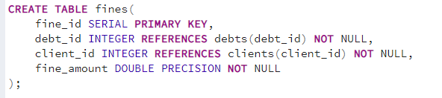

Рисунок 8 - Создание таблицы «Штрафы»

После создания таблиц напишем функции и триггеры:

1. Функция расчета всех необходимых выплат клиента представлена на рисунке 9:

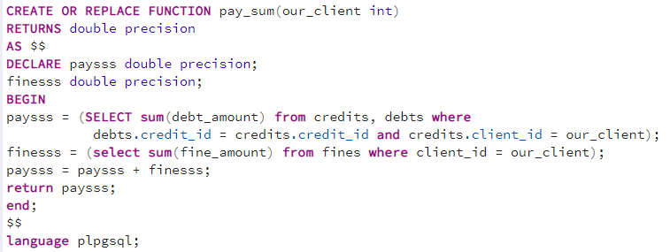

Рисунок 9 - Создание функции для расчета суммарных выплат клиента

1. Функция для расчета общей суммы, выданной в кредит в определенный промежуток времени, представлена на рисунке 10:

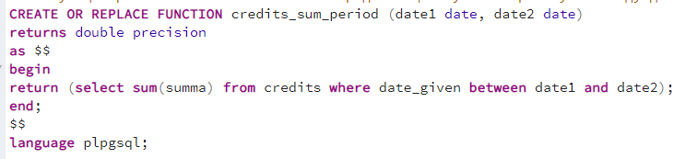

Рисунок 10 - Создание функции расчета суммы, выданной в кредит, в промежуток времени

1. Функция, которая высчитывает долю каждого типа кредита от всех типов кредитов, взятых в определенном году, представлена на рисунке 11:

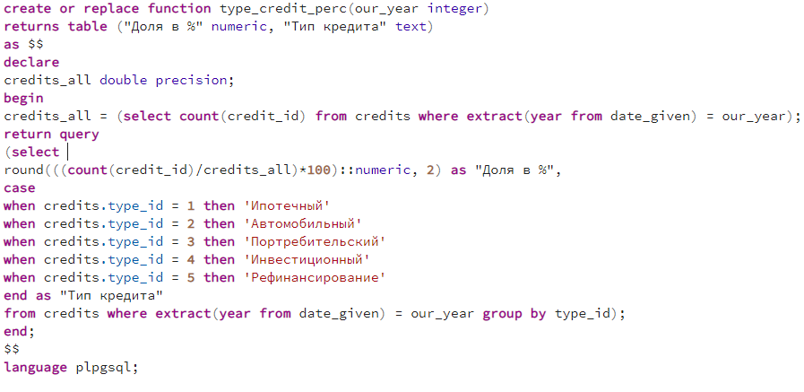

Рисунок 11 - Создание функции высчитывания доли типа кредита от всех взятых кредитов в году

1. Триггер, который при добавлении новой записи в таблицу «Клиенты» проверяет, соответствуют ли паспортные данные формату XX XX XXXXXX, иначе выводит предупреждение, представлен на рисунке 12:

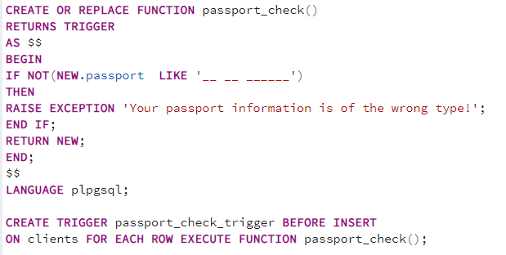

Рисунок 12 - Создание триггера проверки корректности паспортных данных

1. Триггер, который рассчитывает общую сумму выплат по кредиту по формуле (сумма займа*ставка/12)*срок в месяцах + сумма займа, дату полного погашения кредита и создает запись в таблице «Задолженности», представлен на рисунке 13:

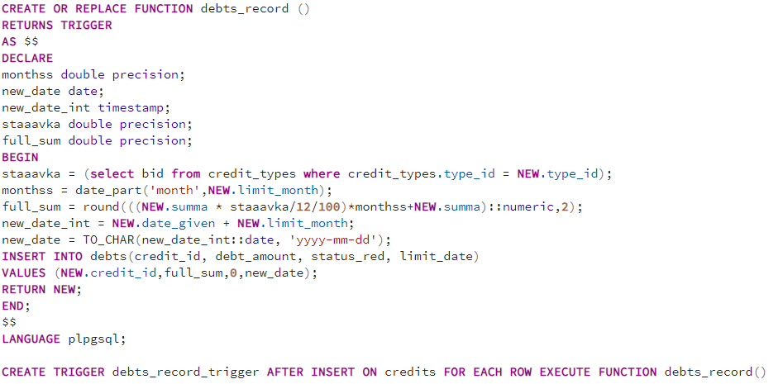

Рисунок 13 - Создание триггера, который рассчитывает общую сумму выплат по кредиту, дату полного погашения кредита и создает запись в таблице «Задолженности»

1. Триггер, который изменяет статус погашения кредита, представлен на рисунке 14: после добавления записи таблицы «Платежи», триггер должен проверить, равна ли сумма всех внесенных платежей по этому кредиту, сумме задолженности и, если равна, изменить статус погашения кредита с 0 на 1:

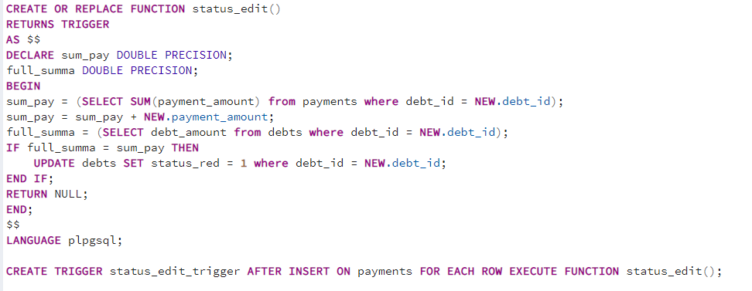

Рисунок 14 - Создание триггера, изменяющего статус погашения кредита после внесения последнего платежа

1. Триггер добавления штрафа представлен на рисунке 15: после добавления новой записи в таблицу «Платежи» триггер проверяет, если платеж внесен после окончания срока погашения кредита, клиенту начисляется штраф, который заносится в таблицу «Штрафы», штраф высчитывается по формуле задолженность*10%:

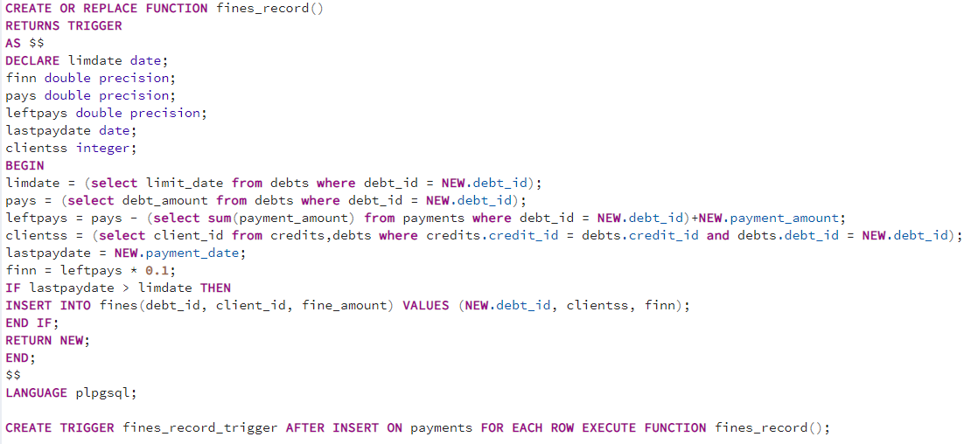

Рисунок 15 - Создание триггера добавления штрафа

1. Триггер, который при добавлении записи в таблицу «Кредиты»

выводит предупреждение, если у этого клиента есть текущие задолженности по кредитам данного типа, представлен на рисунке 16:

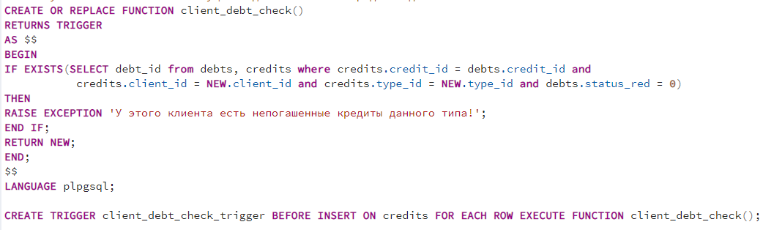

Рисунок 16 - Создание триггера проверки невыплаченных кредитов данного типа у клиента

# **3 ИСПОЛЬЗОВАНИЕ БАЗЫ ДАННЫХ**

## **3.1 Создание DataSet**

Таблица 8 - DataSet для таблицы «Виды кредитов»

|  |  |  |
| --- | --- | --- |
| **Название типа** | **Условия получения** | **Ставка** |
| Ипотечный | Прописка на территории РФ, возраст от 21 года, особый статус | 6.71 |
| Автомобильный | Возраст от 23 лет, сумма до 20 млн | 4 |
| Портребительский | Средний доход заемщика не менее 30000 | 5 |
| Инвестиционный | Годовая выручка не превышает 400 млн рублей | 2.5 |
| Рефинансирование | Отсутствие текущей просроченной задолженности по кредиту | 5.9 |

Таблица 9 - DataSet для таблицы «Клиенты»

|  |  |  |  |  |  |
| --- | --- | --- | --- | --- | --- |
| **Название** | **Вид собственности** | **Адрес** | **Телефон** | **Контактное лицо** | **Паспортные данные** |
| ВкусВилл | Коммерческая | Люблинская ул. 24 | +79883124532 | Крондштатский Иван Алексеевич | 24 31 880976 |
| Частное лицо | Жилая | Фестивальная ул. 43 | +79681219500 | Южный Петр Петрович | 43 38 850116 |
| Онейлс | Коммерческая | Первый пр-т. 21 | +79883124532 | Ростовой Иван Сергеевич | 44 33 860077 |
| Царский квас | Коммерческая | Цветная ул. 4 | +79683144433 | Чижиков Владимир Алексеевич | 21 06 202314 |
| Эпл | Некоммерческая | Фрунзенская ул. 3А | +79124566677 | Иванова Ирина Александровна | 21 33 546790 |
| Грозная птица | Коммерческая | Поперечная ул. 11 | +79111433220 | Курц Тимур Эмилевич | 89 76 122112 |
| Частное лицо | Жилая | Полянка ул. 34 | +79651235589 | Андреев Андрей Антонович | 44 12 568734 |
| **Название** | **Вид собственности** | **Адрес** | **Телефон** | **Контактное лицо** | **Паспортные данные** |
| БетаБанк | Некоммерческая | Рубцовская ул. 53 | +79674445687 | Ростовой Иван Сергеевич | 78 98 007755 |
| Дождь | Предприятие | Барболина ул. 1 | +79881425476 | Барбоскин Иван Псович | 66 76 899889 |
| Коровник 1 | Фермерское хозяйство | Школьная ул. 12 | +79556137890 | Козлов Артур Владимирович | 55 44 765641 |

Таблица 10 - DataSet для таблицы «Кредиты»

|  |  |  |  |  |
| --- | --- | --- | --- | --- |
| **Код вида кредита** | **Код клиента** | **Сумма** | **Дата выдачи** | **Срок выдачи** |
| 1 | 2 | 12000000 | 2023-01-01 | 8 mons |
| 1 | 2 | 13000000 | 2023-01-31 | 8 mons |
| 2 | 3 | 1600000 | 2023-03-30 | 6 mons |
| 2 | 3 | 12900000 | 2021-03-30 | 1 year 4 mons |
| 1 | 7 | 900000 | 2020-04-24 | 3 years |
| 1 | 6 | 17500000 | 2020-05-09 | 3 years 4 mons |
| 1 | 5 | 300000 | 2020-02-06 | 1 year 9 mons |
| 2 | 6 | 5100000 | 2021-06-20 | 10 mons |
| 2 | 10 | 4500000 | 2021-04-25 | 9 mons |
| 2 | 7 | 11100000 | 2021-11-12 | 2 years 3 mons |
| 3 | 8 | 1500000 | 2022-10-01 | 2 years |
| 3 | 9 | 16900000 | 2021-09-21 | 4 years |
| 3 | 10 | 700000 | 2021-12-14 | 2 years 8 mons |
| 3 | 11 | 900000 | 2022-02-12 | 1 year 6 mons |
| 4 | 11 | 7700000 | 2023-11-30 | 1 year 6 mons |
| 4 | 10 | 8700000 | 2023-04-07 | 1 year |
| 4 | 9 | 100000 | 2023-01-30 | 6 mons |
| 4 | 8 | 500000 | 2022-05-10 | 4 mons |
| 5 | 7 | 4300000 | 2021-02-11 | 1 year |
| 5 | 6 | 2600000 | 2020-05-08 | 1 year 6 mons |
| 5 | 5 | 1300000 | 2021-03-22 | 1 year 10 mons |
| **Код вида кредита** | **Код клиента** | **Сумма** | **Дата выдачи** | **Срок выдачи** |
| 5 | 2 | 1400000 | 2020-08-17 | 1 year |

Таблица 11 - DataSet для таблицы «Задолженности»

|  |  |  |  |
| --- | --- | --- | --- |
| **Код кредита** | **Размер задолженности** | **Дата конца срока** | **Статус погашения** |
| 3 | 12000053.68 | 2023-09-01 | 0 |
| 4 | 710840000 | 2023-09-30 | 0 |
| 6 | 13072000 | 2022-07-30 | 1 |
| 5 | 4800000 | 2023-09-30 | 0 |
| 37 | 900000 | 2023-04-24 | 0 |
| 38 | 17891416.67 | 2023-09-09 | 0 |
| 39 | 315097.5 | 2021-11-06 | 0 |
| 40 | 5270000 | 2022-04-20 | 0 |
| 41 | 4635000 | 2022-01-25 | 0 |
| 42 | 11211000 | 2024-02-12 | 0 |
| 44 | 16900000 | 2025-09-21 | 0 |
| 45 | 723333.33 | 2024-08-14 | 0 |
| 47 | 7796250 | 2025-05-30 | 0 |
| 48 | 8700000 | 2024-04-07 | 0 |
| 60 | 504166.67 | 2022-09-10 | 0 |
| 51 | 4300000 | 2022-02-11 | 0 |
| 52 | 2676700 | 2021-11-08 | 0 |
| 53 | 1363916.67 | 2023-01-22 | 0 |
| 54 | 1400000 | 2021-08-17 | 0 |
| 43 | 1500000 | 2024-10-01 | 1 |
| 46 | 922500 | 2023-08-12 | 1 |
| 49 | 101250 | 2023-07-30 | 1 |

Таблица 12 - DataSet для таблицы «Платежи»

|  |  |  |
| --- | --- | --- |
| **Код задолженности** | **Дата выплаты** | **Размер выплаты** |
| 4 | 2023-06-09 | 4800000 |
| 3 | 2023-06-09 | 4800000 |
| 4 | 2023-10-09 | 5500000 |
| 1 | 2023-02-01 | 500000 |
| 1 | 2023-03-01 | 500000 |
| 1 | 2023-06-01 | 600000 |
| 2 | 2023-02-28 | 110000000 |
| 2 | 2023-04-28 | 120000000 |
| 3 | 2023-04-30 | 800000 |
| 3 | 2023-05-30 | 800000 |
| 3 | 2023-06-30 | 800000 |
| 7 | 2020-06-24 | 225000 |
| 7 | 2021-06-24 | 225000 |
| 7 | 2022-06-24 | 225000 |
| 7 | 2023-06-24 | 225000 |
| 8 | 2020-06-09 | 1490000 |
| 8 | 2020-08-09 | 1490000 |
| 8 | 2020-11-09 | 1490000 |
| 8 | 2021-02-09 | 1490000 |
| 8 | 2021-06-09 | 1490000 |
| 8 | 2021-09-09 | 1490000 |
| 8 | 2022-01-09 | 1490000 |
| 8 | 2022-04-09 | 1490000 |
| 8 | 2022-12-09 | 1490000 |
| 9 | 2020-03-06 | 39387.1875 |
| 9 | 2020-05-06 | 39387.1875 |
| 9 | 2020-08-06 | 39387.1875 |
| 9 | 2020-11-06 | 39387.1875 |
| 9 | 2021-01-06 | 39387.1875 |
| 9 | 2021-03-06 | 39387.1875 |
| 9 | 2021-06-24 | 39387.1875 |
| 9 | 2021-11-24 | 39387.1875 |
| 10 | 2021-06-20 | 39387.1875 |
| **Код задолженности** | **Дата выплаты** | **Размер выплаты** |
| 10 | 2021-08-20 | 39387.1875 |
| 10 | 2021-10-20 | 39387.1875 |
| 10 | 2021-12-20 | 39387.1875 |
| 10 | 2022-01-20 | 39387.1875 |
| 10 | 2022-02-20 | 39387.1875 |
| 10 | 2022-03-20 | 39387.1875 |
| 11 | 2021-05-25 | 39387.1875 |
| 11 | 2022-03-25 | 39387.1875 |
| 11 | 2023-04-25 | 39387.1875 |
| 12 | 2021-05-25 | 2802750 |
| 12 | 2022-03-25 | 2802750 |
| 12 | 2022-04-25 | 2802750 |
| 12 | 2023-04-25 | 2802750 |
| 13 | 2022-02-10 | 300000 |
| 13 | 2022-03-10 | 300000 |
| 13 | 2023-04-10 | 300000 |
| 13 | 2023-06-10 | 300000 |
| 14 | 2021-10-21 | 1300000 |
| 14 | 2022-10-21 | 1300000 |
| 14 | 2022-12-21 | 1300000 |
| 15 | 2022-01-14 | 90416.66 |
| 15 | 2022-04-14 | 90416.66 |
| 15 | 2023-01-14 | 90416.66 |
| 15 | 2023-04-14 | 90416.66 |
| 16 | 2022-03-12 | 184500 |
| 16 | 2022-08-12 | 184500 |
| 16 | 2023-01-12 | 184500 |
| 16 | 2023-04-12 | 184500 |
| 17 | 2022-03-12 | 1559250 |
| 17 | 2022-08-12 | 155925 |
| 17 | 2023-01-12 | 155925 |
| **Код задолженности** | **Дата выплаты** | **Размер выплаты** |
| 17 | 2023-04-12 | 155925 |
| 18 | 2023-04-20 | 580000 |
| 18 | 2023-05-20 | 580000 |
| 18 | 2023-06-12 | 580000 |
| 18 | 2023-06-20 | 580000 |
| 19 | 2023-02-20 | 16875 |
| 19 | 2023-03-20 | 16875 |
| 19 | 2023-04-30 | 16875 |
| 19 | 2023-05-30 | 16875 |
| 19 | 2023-06-20 | 16875 |
| 21 | 2021-05-11 | 1075000 |
| 21 | 2021-08-11 | 1075000 |
| 21 | 2021-11-11 | 1075000 |
| 21 | 2022-01-11 | 1075000 |
| 22 | 2020-06-08 | 669175 |
| 22 | 2020-08-11 | 669175 |
| 22 | 2021-05-11 | 669175 |
| 22 | 2021-11-08 | 669175 |
| 23 | 2021-04-23 | 650000 |
| 23 | 2021-05-11 | 650000 |
| 23 | 2022-11-08 | 63916.67 |
| 24 | 2020-10-11 | 700000 |
| 24 | 2021-08-18 | 700000 |
| 20 | 2022-08-20 | 250000 |
| 20 | 2022-08-30 | 250000 |
| 20 | 2022-10-30 | 4166.67 |

Таблица 13 - DataSet для таблицы «Штрафы»

|  |  |  |
| --- | --- | --- |
| **Код задолженности** | **Код клиента** | **Размер штрафа** |
| 4 | 3 | 1654400 |
| 7 | 7 | 22500 |
| 9 | 5 | 3938.71875 |
| **Код задолженности** | **Код клиента** | **Размер штрафа** |
| 11 | 10 | 455622.5625 |
| 11 | 10 | 455622.5625 |
| 24 | 2 | 70000 |
| 20 | 8 | 416.6670 |

## **3.2 Добавление данных в базу**

Для добавления данных в каждую таблицу предметной области грузовых перевозок, используется оператор INSERT. В запросе указываются названия столбцов и значения, которые необходимо добавить.

Приведем примеры добавления данных в каждую из таблиц.

1. Добавление данных в таблицу «Виды кредитов» представлено на рисунке 17:

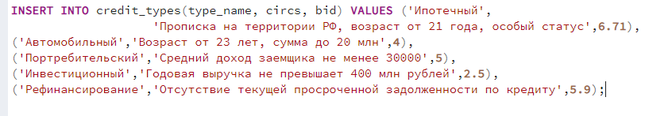

Рисунок 17 - Добавление данных в таблицу «Виды кредитов»

1. Добавление данных в таблицу «Клиенты» представлено на рисунке 18:

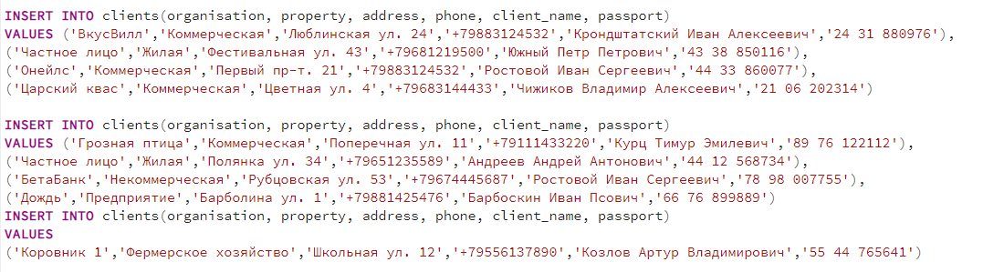

Рисунок 18 - Добавление данных в таблицу «Клиенты»

1. Добавление данных в таблицу «Кредиты» представлено на рисунке 19:

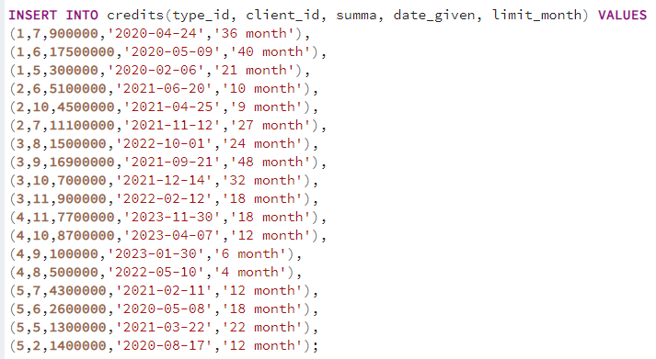

Рисунок 19 - Добавление данных в таблицу «Кредиты»

1. Добавление данных в таблицу «Платежи» представлено на рисунке 20, рисунке 21, рисунке 22:

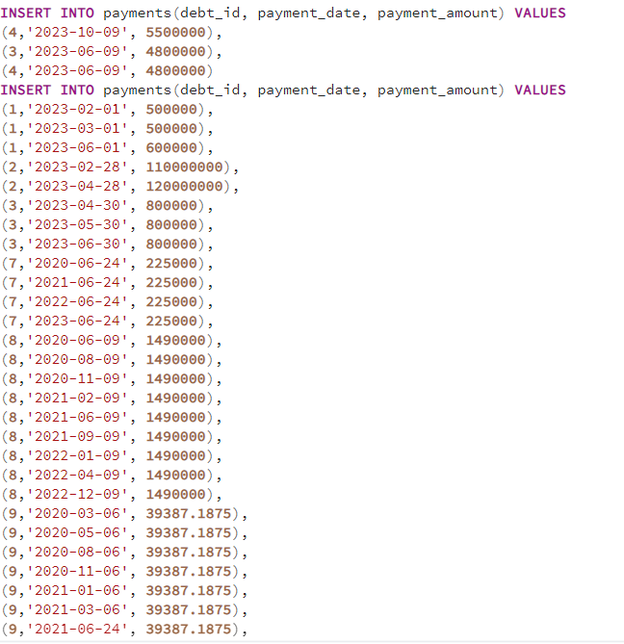

Рисунок 20 - Добавление данных в таблицу «Платежи»

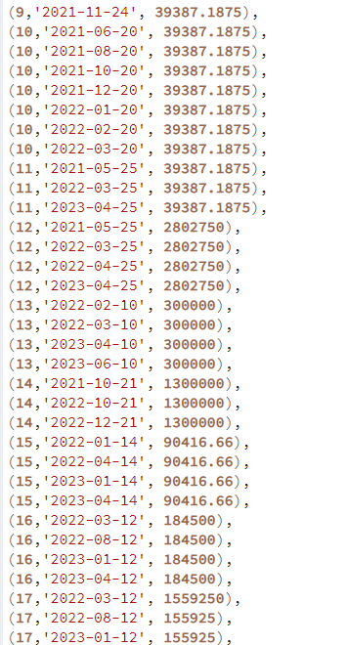

Рисунок 21 - Добавление данных в таблицу «Платежи»

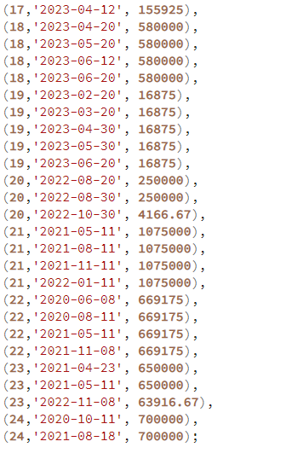

Рисунок 22 - Добавление данных в таблицу «Платежи»

1. Добавление данных в таблицу «Задолженности» происходит автоматически по триггеру после добавления записи в таблицу «Кредиты»;
2. Добавление данных в таблицу «Штрафы» происходит автоматически по триггеру после добавления записи в таблицу «Платежи», если дата платежа позже даты окончания срока погашения кредита.

## **3.3 Запросы к базе данных**

В работе с базой данных неотъемлемой частью является выполнение запросов для выборки данных. Запросы представляют собой инструкции, которые позволяют извлекать нужные данные из таблиц базы данных. В данном параграфе мы рассмотрим различные запросы к базе данных, которые позволяют получить информацию в соответствии с требованиями. Каждый запрос будет описан как словесно, так и с использованием языка SQL (DML – Data Manipulation Language).

1. Запрос для вывода информации о клиентах представлен на рисунке 23:

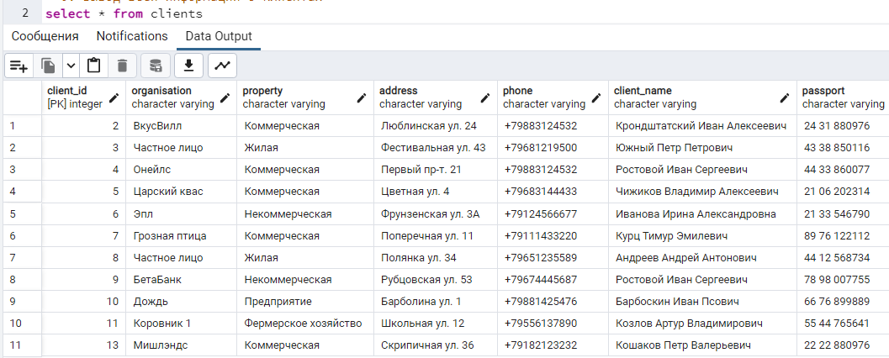

Рисунок 23 - Запрос для вывода информации о клиентах и результат запроса

1. Запрос для вывода названия видов кредитов и условия их получения представлен на рисунке 24:

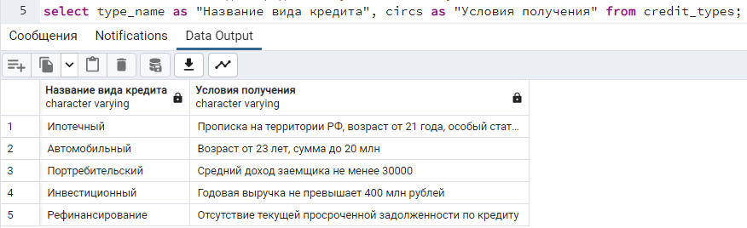

Рисунок 24 - Запрос для вывода названия видов кредитов и условия их получения и результат запроса

1. Запрос для вывода информации о типах недвижимости клиентов представлен на рисунке 25:

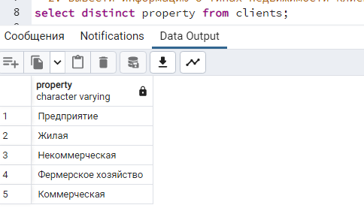

Рисунок 25 – Запрос для вывода информации о типах недвижимости клиентов и результат запроса

1. Запрос для вывода информации о количестве взятых кредитов для каждого ФИО клиента на рисунке 26:

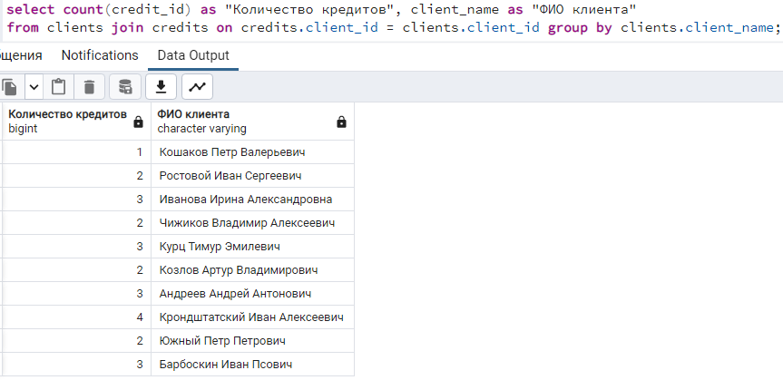

Рисунок 26 – Запрос для вывода информации о количестве взятых кредитов для каждого ФИО клиента и результат запроса

1. Запрос выводаколичества выданных в 2023 году кредитов представлен на рисунке 27:

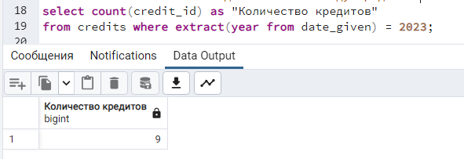

Рисунок 27 – Запрос вывода количества выданных в 2023 году кредитов и результат запроса

1. Запрос для получения информации, сколько рублей было выдано в кредит в 2020 году, представлен на рисунке 28:

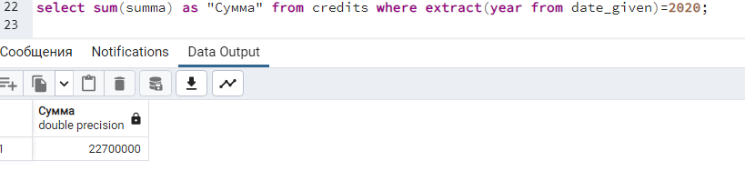

Рисунок 28 – Запрос для получения информации, сколько рублей было выдано в кредит в 2020 году и результат запроса

1. Запрос для вывода количества кредитов и годов, в которые было взято 2 и более кредитов вида «Ипотечный», представлен на рисунке 29:

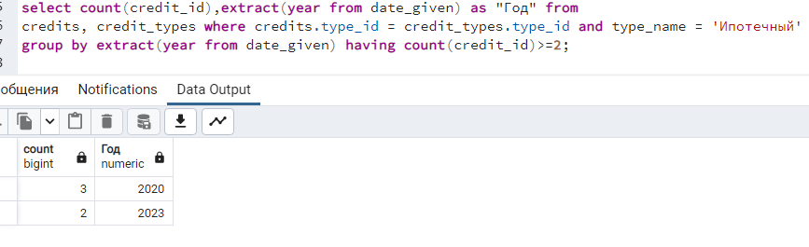

Рисунок 29 – Запрос для вывода количества кредитов и годов, в которые было взято 2 и более кредитов вида «Ипотечный» и результат запроса

1. Запрос для вывода максимального числа платежей, за которые был выплачен кредит, представлен на рисунке 30:

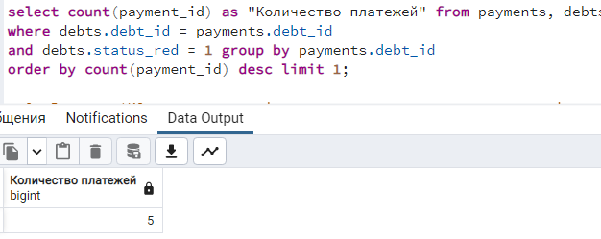

Рисунок 30 – Запрос для вывода максимального числа платежей, за которые был выплачен кредит и результат запроса

1. Запрос для вывода ФИО и номеров телефонов клиентов, которые имеют штрафы, представлен на рисунке 31:

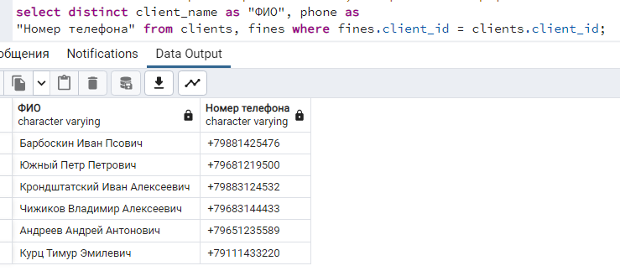

Рисунок 31 – Запрос для вывода ФИО и номеров телефонов клиентов, которые имеют штрафы и результат запроса

1. Запрос для вывода характеристики суммы, взятой в кредит, выше она средней суммы кредита в году или ниже, представлен на рисунке 32:

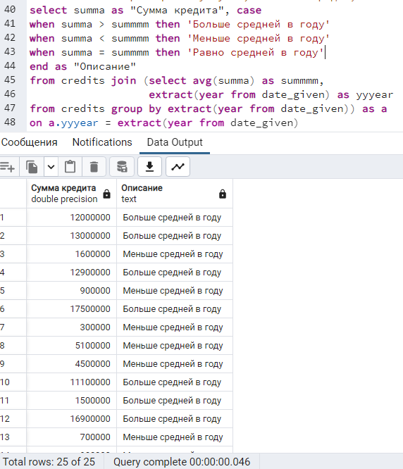

Рисунок 32 – Запрос для вывода характеристики суммы, взятой в кредит, выше она средней суммы кредита в году или ниже и результат запроса

1. Запрос для вывода среднего размера кредита за все время представлен на рисунке 33:

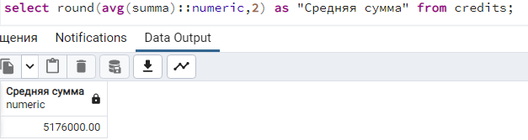

Рисунок 33 – Запрос для вывода среднего размера кредита за все время и результат запроса

1. Запрос для вывода размеров ставок для каждого вида кредита в формате <3% низкая, 3-5% средняя, 5%< высокая, представлен на рисунке 34:

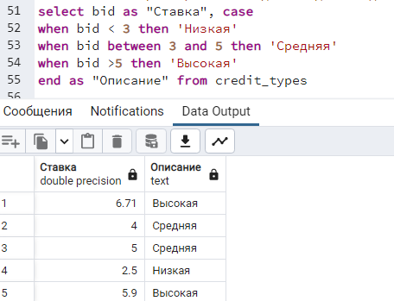

Рисунок 34 - Запрос для вывода размеров ставок для каждого вида кредита в формате <3% низкая, 3-5% средняя, 5%< высокая и результат запроса

1. Запрос для вывода ФИО клиентов, которым необходимо выплатить по кредитам более 1млн рублей, представлен на рисунке 35:

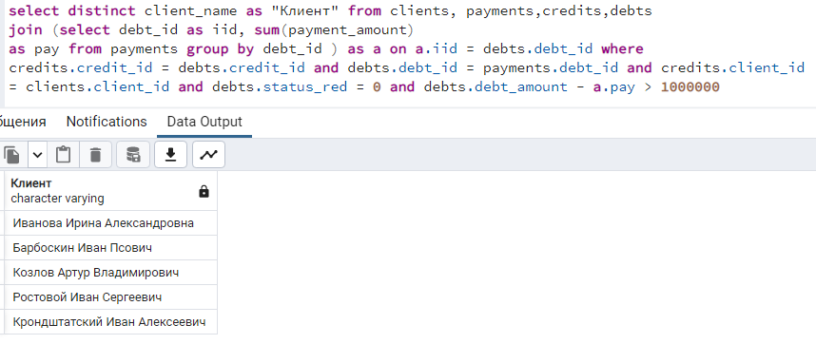

Рисунок 35 – Запрос для вывода ФИО клиентов, которым необходимо выплатить по кредитам более 1млн рублей и результат запроса

1. Запрос для вывода списка всех платежей, сделанных за последние три месяца, представлен на рисунке 36:

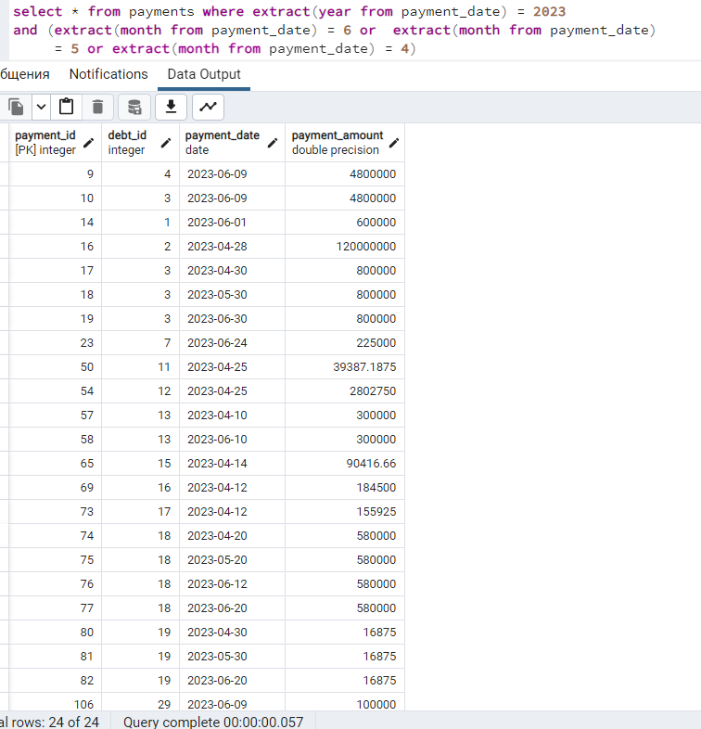

Рисунок 37 – Запрос для вывода списка всех платежей, сделанных за последние три месяца и результат запроса

1. Запрос для вывода списка информации о клиентах, взявших кредиты в этом году, представлен на рисунке 38:

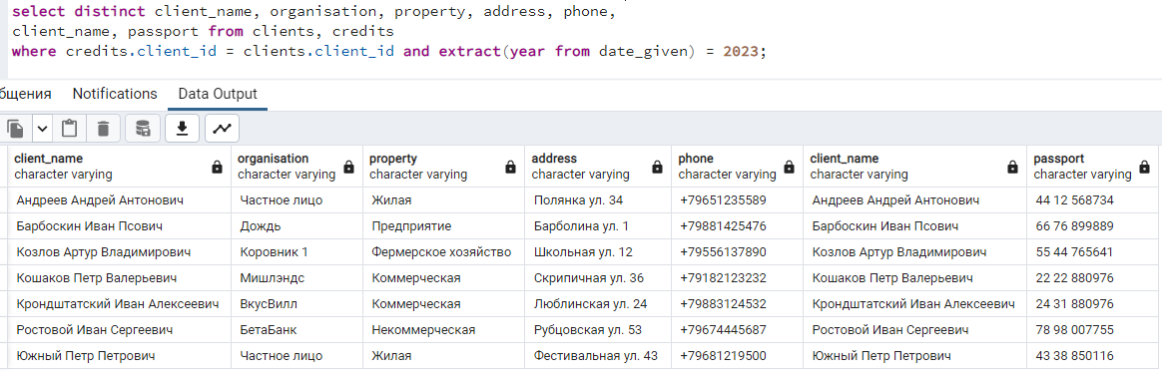

Рисунок 38 – Запрос для вывода списка информации о клиентах, взявших кредиты в этом году и результат запроса

1. Запрос для вывода списка дат выдачи погашенных без задержек кредитов представлен на рисунке 39:

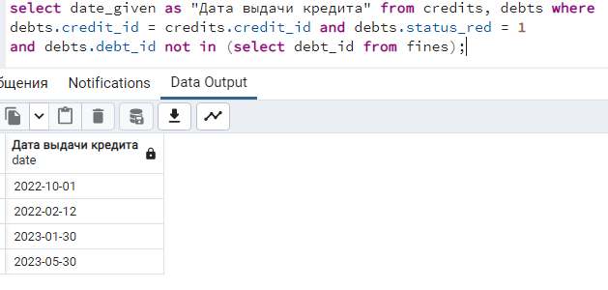

Рисунок 39 – Запрос для вывода списка дат выдачи погашенных без задержек кредитов и результат запроса

1. Запрос для вывода минимального срока, на который был выдан кредит, представлен на рисунке 40:

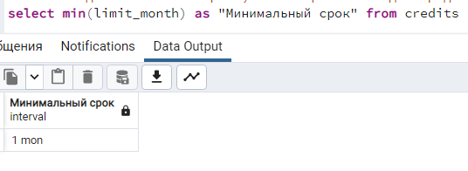

Рисунок 40 – Запрос для вывода минимального срока, на который был выдан кредит и результат запроса

1. Запрос для вывода списка ставок по кредитам в порядке возрастания и названий типов кредитов представлен на рисунке 41:

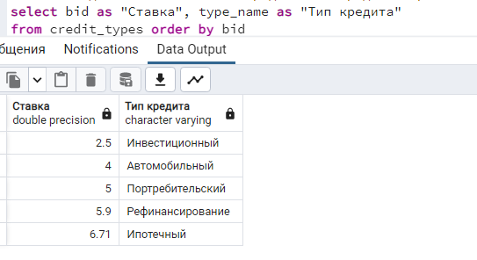

Рисунок 41 – Запрос для вывода списка ставок по кредитам в порядке возрастания и названий типов кредитов и результат запроса

1. Запрос для вывода списка всех кредитов, у которых срок выдачи истекает в следующем месяце, и соответствующих им задолженностей представлен на рисунке 42:

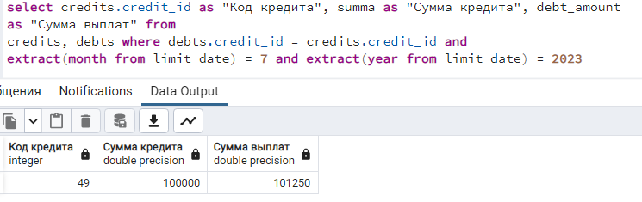

Рисунок 42 – Запрос для вывода списка всех кредитов, у которых срок выдачи истекает в следующем месяце, и соответствующих им задолженностей и результат запроса

1. Запрос для вывода списка организаций и ФИО всех клиентов, которые брали кредиты на сумму более 1000000 рублей и на срок выплаты более 1 года, представлен на рисунке 43:

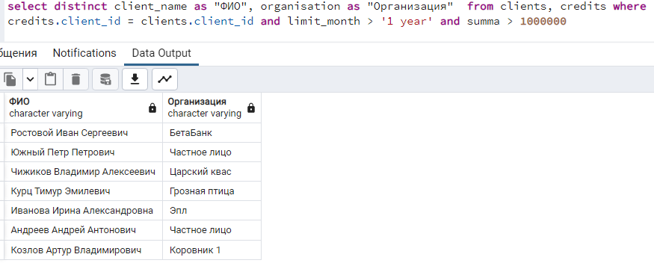

Рисунок 43 – Запрос для вывода списка организаций и ФИО всех клиентов, которые брали кредиты на сумму более 1000000 рублей и на срок выплаты более 1 года и результат запроса

## **3.4 Тестирование функций и триггеров**

Тестирование функций и триггеров включает в себя разработку тестовых случаев и проведение тестирования для проверки их корректной работы.

1. Функция pay_sum(our_client int).

Входные данные: «3».

Ожидаемый результат: вывод одного числа – суммы всех выплат клиента с кодом 3.

Фактический результат представлен на рисунке 44:

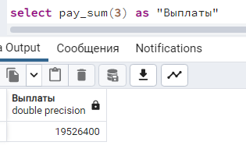

Рисунок 44 – тестирование функции pay_sum(our_client int)

Вывод о работе функции: функция работает исправно.

1. функция credits_sum_period (date1 date, date2 date).

Входные данные: «2020-01-02», «2022-01-01».

Ожидаемый результат: вывод информации о сумме всех выданных кредитов в период с 02.01.2020 по 01.01.2022.

Результат тестирования приведен на рисунке 45:

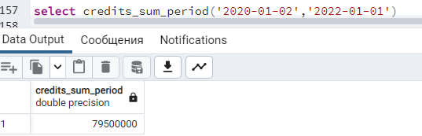

Рисунок 45 – тестирование функции credits_sum_period (date1 date, date2 date)

Вывод о работе функции: функция работает исправно.

1. Функция type_credit_perc(our_year integer).

Входные данные: «2023»

Ожидаемый результат: вывод информации о проценте взятых кредитов по видам за 2023 год

Фактический результат приведен на рисунке 46:

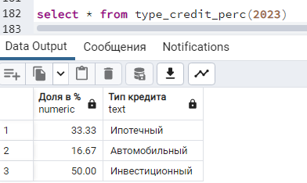

Рисунок 46 – тестирование функции type_credit_perc(our_year integer)

Вывод о работе функции: функция работает исправно.

1. Триггер passport_check().

Входные данные: создание новой записи в таблице «Клиенты» со значениями: 'Мишлэндс','Коммерческая','Скрипичная ул. 36','+79182123232', 'Кошаков Петр Валерьевич','2222 880976', где формат ввода паспортных данных не соответствует XX XX XXXXXX.

Ожидаемый результат: вывод сообщения о несоответствии паспортных данных необходимому формату.

Фактический результат приведен на рисунке 47:

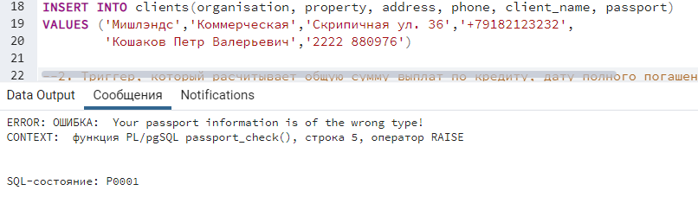

Рисунок 47 – тестирование триггера passport_check()

Входные данные: создание новой записи в таблице «Клиенты» со значениями: 'Мишлэндс','Коммерческая','Скрипичная ул. 36','+79182123232', 'Кошаков Петр Валерьевич','22 22 880976', где формат ввода паспортных данных соответствует XX XX XXXXXX.

Ожидаемый результат: добавление новой записи в таблицу «Клиенты».

Фактический результат приведен на рисунке 48:

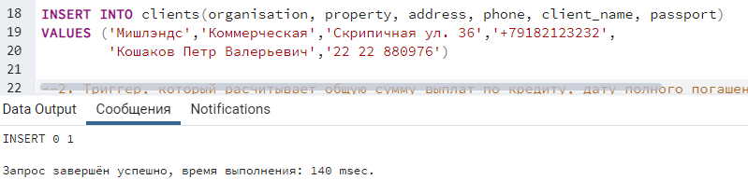

Рисунок 48 – тестирование триггера passport_check()

Вывод о работе триггера: триггер работает исправно.

1. Триггер debts_record ().

Входные данные: создание новой записи в таблице «Кредиты» со значениями: 5,8,1900000,'2023-06-23','10 month'.

Ожидаемый результат: создание записи в таблице «Задолженности», где рассчитывается сумма к погашению с учетом ставки по кредиту данного типа и дата конца срока погашения.

Данные таблицы «Задолженности» до создания новой записи в таблице «Кредиты» представлены на рисунке 49:

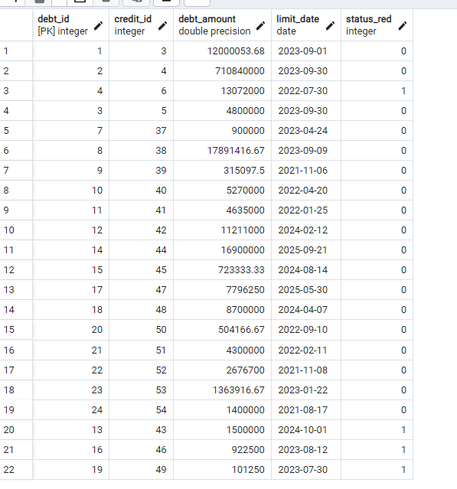

Рисунок 49 – таблица «Задолженности» до внесения новой записи

Данные таблицы «Задолженности» после создания новой записи в таблице «Кредиты» представлены на рисунке 50:

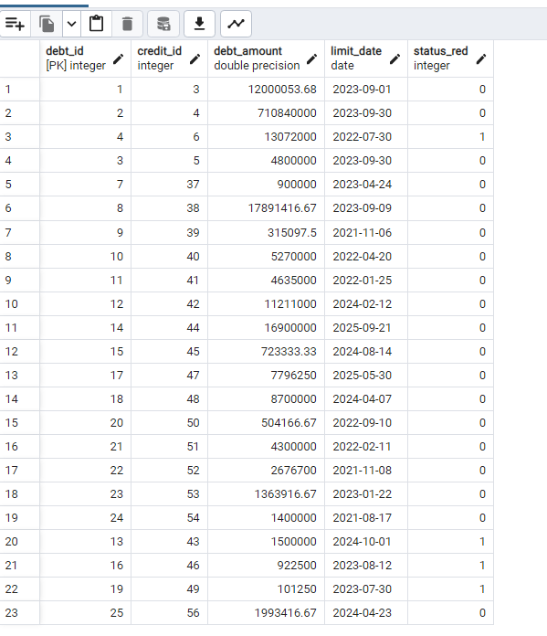

Рисунок 50 – таблица «Задолженности» после внесения новой записи

Фактический результат приведен на рисунке 51:

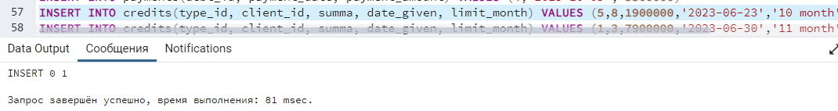

Рисунок 51 – тестирование триггера debts_record ()

Вывод о работе триггера: триггер debts_record() работает исправно.

1. Триггер fines_record ().

Входные данные: создание новой записи в таблице «Платежи» со значениями: 26,'2025-10-09', 1987083.33.

Данные таблицы «Задолженности» с кодом 26, где указывается дата конца срока погашения кредита, представлены на рисунке 52:

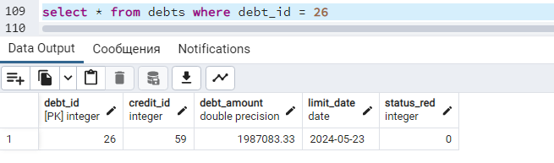

Рисунок 52 – данные о задолженности 26

Ожидаемый результат: создание записи в таблице «Штрафы» для клиента, взявшего кредит, по которому совершился платеж после окончания договорного срока погашения, штраф рассчитывается по формуле остаток задолженности * 10%

Данные таблицы «Штрафы» до создания новой записи в таблице «Платежи» представлены на рисунке 53:

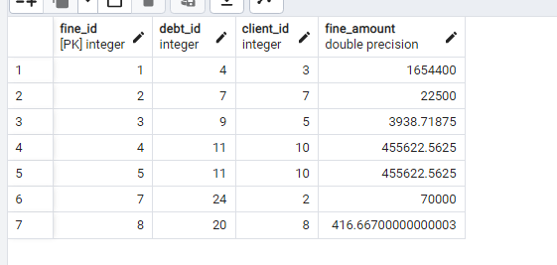

Рисунок 53 – таблица «Штрафы» до внесения новой записи

Данные таблицы «Штрафы» после создания новой записи в таблице «Платежи» представлены на рисунке 54:

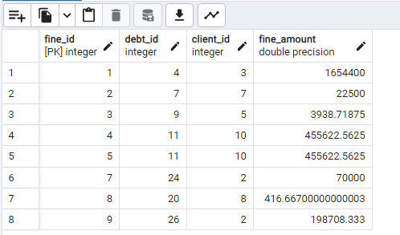

Рисунок 54 – таблица «Штрафы» после внесения новой записи

Фактический результат приведен на рисунке 55:

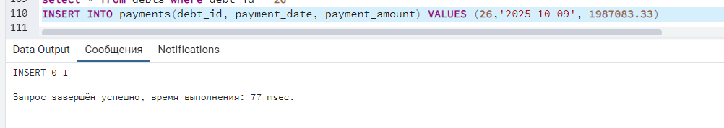

Рисунок 55 – тестирование триггера fines_record ()

Вывод о работе триггера: триггер fines_record() работает исправно.

1. Триггер client_debt_check().

Входные данные: создание новой записи в таблице «Кредиты» со значениями: 5,2,1900000,'2023-06-23','11 month', где используются данные клиента с кодом 2, у которого уже есть непогашенные кредиты типа 5.

Данные о взятом кредите 5 типа клиентом с кодом 2 представлены на рисунке 56:

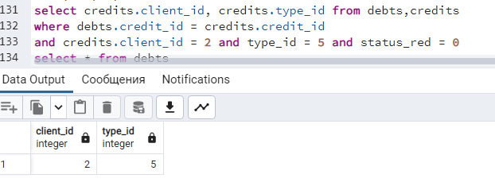

Рисунок 56 – данные о кредите типа 5 клиента с кодом 2

Ожидаемый результат: вывод сообщения о наличии у клиента непогашенных кредитов данного типа.

Фактический результат приведен на рисунке 57:

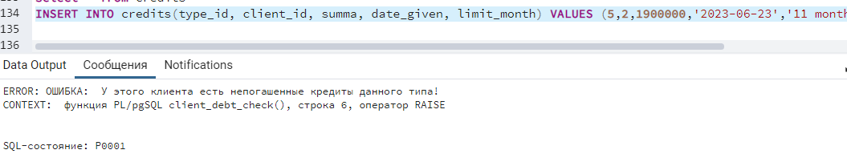

Рисунок 57 – тестирование триггера client_debt_check()

Входные данные: создание новой записи в таблице «Кредиты» со значениями: 3,2,1900000,'2023-06-23','11 month', где используются данные клиента с кодом 2, у которого уже есть непогашенные кредиты типа 3.

Данные о взятом кредите 3 типа клиентом с кодом 2 представлены на рисунке 58:

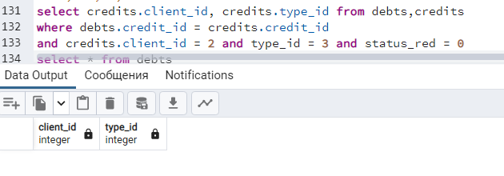

Рисунок 58 – данные о кредите типа 3 клиента с кодом 2

Ожидаемый результат: добавление новой записи в таблицу «Кредиты.

Фактический результат приведен на рисунке 59:

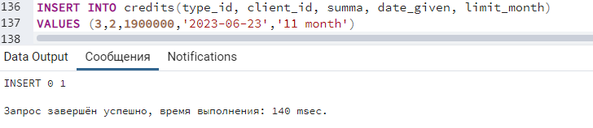

Рисунок 59 – тестирование триггера client_debt_check()

Вывод о работе триггера: триггер client_debt_check() работает исправно.

1. Триггер status_edit().

Входные данные: добавление записи в таблицу «Платежи» со значениями: 29,'2023-06-09',100000

Данные таблицы «Задолженности» о задолженности с кодом 29, где видно, что статус погашения равен 0, представлены на рисунке 60:

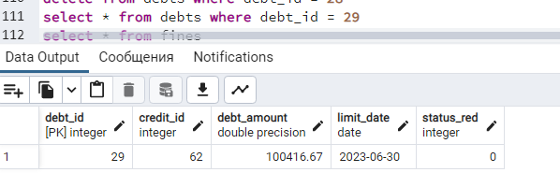

Рисунок 60 – данные о задолженности с кодом 29

Ожидаемый результат: сохранение статуса погашения кредита 0, так как сумма платежа не покрывает всю задолженность по кредиту.

Фактический результат представлен на рисунке 61:

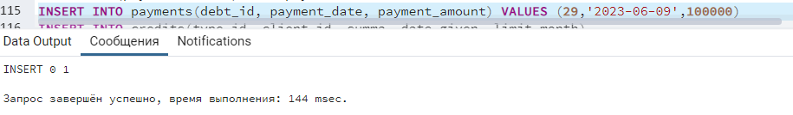

Рисунок 61 – тестирование триггера status_edit()

Данные о задолженности с кодом 29 представлены на рисунке 62:



Рисунок 62 – данные о задолженности с кодом 29

Входные данные: добавление записи в таблицу «Платежи» со значениями: 29,'2023-06-09',416.68.

Ожидаемый результат: изменение статуса погашения кредита с 0 на 1, так как сумма платежа покрывает всю задолженность по кредиту.

Фактический результат представлен на рисунке 63:

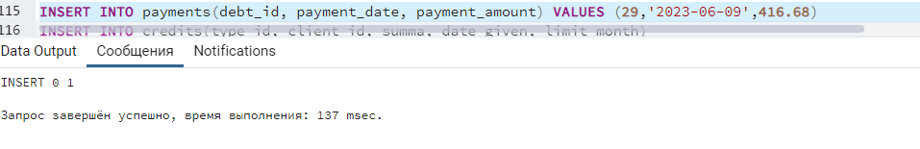

Рисунок 63 – тестирование триггера status_edit()

Данные о задолженности с кодом 29 представлены на рисунке 64:

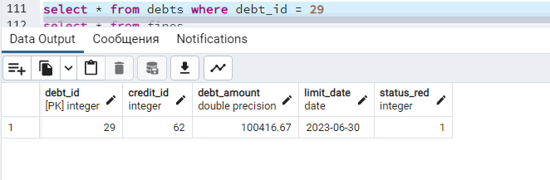

Рисунок 64 – данные о задолженности с кодом 29

Вывод о работе триггера: триггер status_edit() работает исправно.

# **ЗАКЛЮЧЕНИЕ**

В результате проведенного самостоятельного исследования и разработки базы данных в рамках данной работы были получены следующие основные и наиболее существенные результаты:

1. Была проведена систематизация и закрепление теоретических знаний и практических умений по разработке баз данных с использованием СУБД PostgreSQL. В ходе работы была изучена литература по проектированию и разработке баз данных в PostgreSQL, что позволило ознакомиться с основными принципами и подходами к разработке эффективных баз данных;
2. Была разработана база данных на основе спроектированной модели, связанной с предметной областью кредитования населения. База данных включает сущности, такие как клиенты, виды кредитов, кредиты, задолженности, платежи и штрафы, а также связи между ними для поддержки целостности данных.

Таким образом, выполнение поставленных задач исследования и разработки базы данных в СУБД PostgreSQL позволило систематизировать и углубить знания в области проектирования баз данных, а также получить практический опыт разработки базы данных в PostgreSQL. Результаты работы могут быть использованы для оптимизации и улучшения процессов кредитования населения, а также в дальнейших исследованиях и разработках в данной предметной области.

# **СПИСОК ЛИТЕРАТУРЫ**

1. **Новиков Б. А. Основы технологий баз данных: учеб. пособие / Б. А. Новиков, Е. А. Горшкова, Н. Г. Графеева; под ред. Е. В. Рогова. — 2-е изд. — М.: ДМК Пресс, 2020. — 582 с.**
2. **PostgreSQL: Documentation. URL:** <https://www.postgresql.org/docs/>
3. **pgAdmin Documentation. URL:** <https://www.pgadmin.org/docs/>
4. ГОСТ 7.32-2017. Источники информации. Система стандартов по информации, библиотечному и издательскому делу;
5. СУБД PostgreSQL: почему её стоит выбрать для работы с данными. URL: <https://practicum.yandex.ru/blog/chto-takoe-subd-postgresql/>
6. Руководство по PostgreSQL. URL: <https://metanit.com/sql/postgresql/>
7. Триггеры в PostgreSQL. Документация. URL: <https://postgrespro.ru/docs/postgresql/9.6/sql-createtrigger>
8. Особенности PostgreSQL. URL: <https://web-creator.ru/articles/postgresql>
9. Основные преимущества PostgreSQL для разработчиков. URL: <https://www.cischool.ru/osnovnye-preimushhestva-postgresql-dlya-razrabotchikov/>
10. What is PostgreSQL? URL: <https://www.ibm.com/topics/postgresql>